Una de las cosas que a veces necesita un administrador del dominio es conocer la última vez que un usuario del dominio inicio sesión, para tener esa información en el administrador de usuarios y equipos del AD necesitamos instalar el resource kit de 2003
Una vez instalado debemos registrar la librería Acctinfo.dll en todas las máquinas desde donde queramos administrar los usuario y equipos, para ello desde una consola ejecutar:
regsvr32 c:\archivos de programa\windows Rresource kit\tools\acctinfo.dll
Una vez registrada la librería sólo tenemos que ejecutar la consola de administración de usuarios y equipos del AD, pinchar sobre un usuario →propiedades y en ñla ventana que se abre pulsar sobre la pestaña additional account info 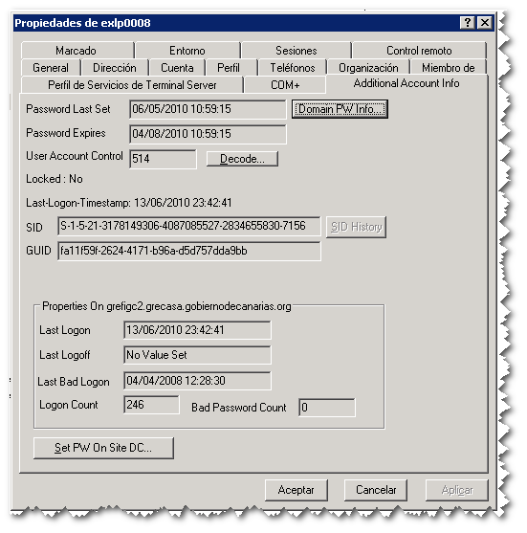
También podemos utilizar una de estas herramientas
- getuserinfo
Referencias
- http://blogs.prisma.cc/blogs/leandro/archive/2010/06/13/last-logon-en-windows-2008.aspx

